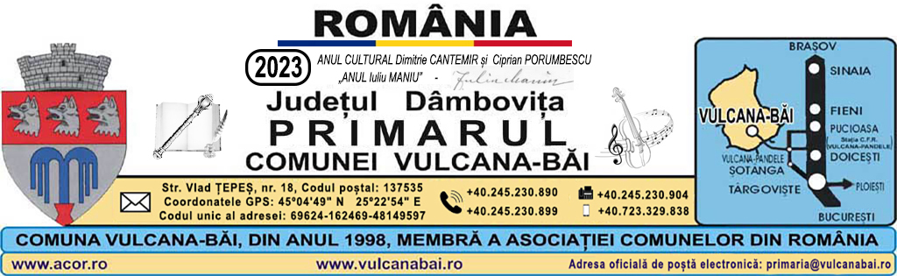
Nr. 5.230 din 22 septembrie 2023

R A P O R T
la proiectul de hotărâre privind desemnarea reprezentantului Consiliului Local al Comunei Vulcana-Băi în Comisia pentru evaluarea și asigurarea calității educației de la nivelul
Școlii Gimnaziale „Ion MAREȘ” Vulcana-Băi

Art. 136 alin. (8) lit. b) din Ordonanța de Urgență a Guvernului nr. 57/2019, cu completările ulterioare, prevede că: „Fiecare proiect de hotărâre înscris pe ordinea de zi a şedinţei consiliului local este supus dezbaterii numai dacă este însoţit de: rapoartele compartimentelor de resort din cadrul aparatului de specialitate al primarului”,

analizând temeiurile juridice, respectiv prevederile:
a) art. 7 alin. (2) din Codul civil al României, adoptat prin Legea nr. 287/2009, republicat, cu modificările și completările ulterioare;
b) art. 234 alin. (5) lit. e) din Legea învățământului preuniversitar nr. 198/2023, modificată prin art. I, art. II și art. IV din Ordonanța de urgență a Guvernului nr. 72/2023 pentru modificarea unor acte normative în domeniul educației, precum și pentru modificarea Ordonanței de urgență a Guvernului nr. 57/2019 privind Codul administrativ;
c) art. 1 alin. (2), art. 3, art. 95 alin. (2), art. 96, art. 98, art. 105 alin. (1) art. 129 alin. (1), alin. (2) lit. d) și alin. (7) lit. a), art. 139, art. 197, art. 198 și art. 199 din Ordonanța de urgență a Guvernului nr. 57/2019 privind Codul administrativ, cu modificările și completările ulterioare;

având în vedere solicitarea Școlii Gimnaziale „Ion MAREȘ” Vulcana-Băi privind desemnarea reprezentantului Consiliului Local al Comunei Vulcana-Băi în Comisia pentru evaluarea și asigurarea calității în educație de la nivelul Școlii Gimnaziale „Ion MAREȘ” Vulcana-Băi,

ținând seama de faptul că domnul Vasile IORDACHE a fost cadru didactic la Școala Gimnazială „Ion MAREȘ” Vulcana-Băi,

faţă de cele de mai sus, consider proiectul de hotărâre oportun, necesar şi legal şi propun adoptarea acestuia în forma prezentată de iniţiator.

Întocmit:
28 septembrie 2023

Maria MOREANU

